Registro Civil Rafaela

PARTIDAS DE NACIMIENTO, MATRIMONIO, DEFUNCION Y UNIONES CONVIVENCIALES.

Turnos web: Solicitud de turnos para trámites en el Gobierno de Santa Fe

(SÓLO EN CASOS URGENTES durante el período de cuarentena que atravesamos por coronavirus COVID-19)
Secretaría de tecnologías para la gestión. Ministerio de Gobierno y Reforma del Estado

http://turnos.santafe.gov.ar/turnos/web/frontend.php

Seleccionar Registro Civil – Archivo – Solicitud de partidas (sólo urgencias)

Seleccionar localidad.

Seleccionar oficina.

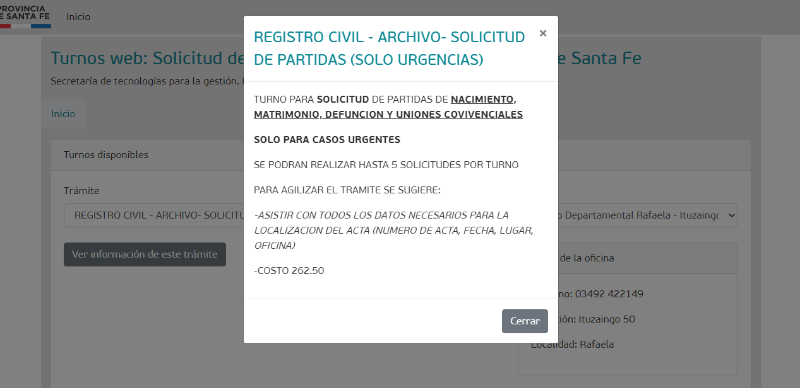

Si se necesitan más de 5 partidas, se deberán registrar dos turnos.

De las partidas “no digitalizadas”, el Registro Civil de Rafaela sólo cuenta con las del Dpto. Castellanos.
